同轴电缆长度与终端负载测量装置
摘要：本设计实现的同轴电缆长度与终端负载检测装置，可以测量电缆长度、判断负载类型、测量负载参数，并显示装置的工作状态和模式。电缆测量模式下，测量接入电缆的长度；负载测量模式下，可以判断接入负载的类型，并测量负载的参数。系统基于STM32H743主控板、振荡电路模块、双路继电器模块、控制与显示模块组成。控制与显示模块通过串口屏选择工作模式，长度模式下通过册测量振荡电路产生方波的频率计算得到电缆长度，负载测量模式下通过输入直流信号判断负载类型，电容模式时通过测量震荡频率计算电容值；电阻模式下通过测量负载分压计算电阻值。最终结果显示在串口屏上，实现人机交互。
关键词：方波震荡；同轴电缆长度测量；负载检测与测量；数据拟合

- 系统方案
- 比较与选择

1.1 长度测量方案
方案一：矢量网络分析法。通过矢量网络分析方法测量，射频信号在同轴电缆中传输，并在开路终端反射，测量反射信号与入射信号的相位差，计算得到同轴电缆长度。
方案二：NE555方波震荡电路测量法。将电缆等效为电容，电缆寄生电容大小和电缆长度为线性关系，将电缆接入NE555振荡电路后产生方波，根据方波频率可计算出电缆电容大小，进一步计算出电缆长度。
方案选择：方案一，测量精度高，但电路结构较为复杂；方案二，电路结构简单，只需要进行频率测量和电压采集，但是由于振荡电路产生方波不够标准，导致测量精度不高。综合考虑，使用方案二。

1.2 负载检测与测量方案
方案一：自平衡电桥法。将负载电阻或电容接入电桥电路，通过正交分解原理测出终端负载的阻抗，从而判断负载类型并得出参数。
方案二：NE555方波震荡电路测量法。首先通过直流激励下负载分压大小判断负载类型，利用电阻分压电路测量电阻类型负载参数，利用NE555振荡电路测量电容类型负载参数。
方案选择：方案一，直接测量负载的阻抗特性，电路简单，但是由于同轴电缆寄生电容的影响会使测量精度降低；方案二，电路简单，能够通过并联电容关系消除电缆电容的影响，相比之下测量精度更高。综合考虑，使用方案二。
- 方案描述
同轴电缆长度和终端负载检测装置系统框图如图1所示。系统主控使用STM32H743单片机，由NE555方波震荡电路、继电器控制测量电路、三极管带负载电路和串口屏组成，通过串口屏实现人机交互功能。长度检测时，主控器控制继电器电路进行长度测量，此时电缆接入电路，NE555产生方波，主控器通过定时器输入捕获测量方波频率，进而通过拟合得到的关系式计算出电缆长度；负载检测时，主控器控制继电器电路判断负载类型，然后切换到对应负载类型的测量电路进行测量，测量电容时同长度检测相似，通过方波频率计算出并联等效总电容，再得到负载电容，测量电阻时通过电阻分压电路，用ADC读取电压值利用串联电阻分压关系得到负载电阻值。
图 1 系统框图
- 理论分析与计算
- 方波震荡法测量电缆长度原理
将同轴电缆近似为一个电容，接入NE555振荡电路。根据NE555的特性，产生的方波脉冲的频率和电缆等效电容有一定关系。
NE555 震荡方波的频率与电缆电容C的关系表达式为：
$T=\ln{2}*\left(R_{1}+2R_{2}\right)*C$ （1）
$f=1/T=1/(ln{2}*\left(R_{1}+2R_{2}\right)*C)$ （2）
而电缆的长度和电容成线性关系：
$C=aL+b$ （3）
根据公式（2）与公式（3）可以得到电缆长度与振荡电路产生方波脉冲频率的拟合 曲线表达式：
$L=\frac{a}{f+b}+c$ （4）
其中a，b，c为待测参数，通过多次测量不同长度电缆的长度与对应振荡电路产生方波脉冲频率进行数据拟合求得。
- 负载类型判断原理
判断负载类型时，STM32主控器控制继电器电路将电路设定为判断负载电路，即将一个直流稳压源3.3V接入串联分压电路，负载接到电缆终端，即并联在电缆等效电容上，若负载为电容，则两个电容并接在分压电路上，近似为短路，负载分压接近0V；若负载为电阻，则等效为两个电阻串联构成分压电路，负载分压为一个非零值。实际通过测量确定一个分压阈值，当负载分压低于这个值，判断负载类型为电容；当负载分压高于这个值，判断负载类型为电阻。

- 电容负载测量原理
已知电缆可以等效为一个电容，当负载为电容时，将电容接到电缆终端，即与电缆等效电容并联，又知并联总电容容量为并联各电容容量之和，所以负载电容测量方法采用测量振荡频率，即负载测量模式下，检测方波频率计算总电容大小，通过减去电缆电容大小进而得到电容负载大小，计算公式为：
$C_{负载}=C_{并联}-C_{电缆}$ （5）
- 电阻负载测量原理
电阻测量使用串联电组分压法，STM32主控器控制继电器将电路切换为分压电阻测量电路。电路串入电阻$R_{1}=20Ω$，选用3.3V直流电压，使用STM32H743自带16位分辨率ADC读取负载电阻分压值，ADC读取值与实际电压关系式为：
$V_{adc}=\frac{N_{adc}}{2^{16}-1}*3.3V$ （6）
其中$N_{adc}$为ADC读取值。
通过分压关系计算出电阻负载参数，负载电阻阻值为：
$$R_{负载}=\frac{3.3V-V_{adc}}{V_{adc}}*R_{1}=\frac{65535-N_{adc}}{N_{adc}}*20Ω$$
- 电路与程序设计
- NE555振荡电路设计
NE555振荡电路如图2所示。
采用NE555芯片，此处采用无稳态模式。芯片内部通过电路分压为两个比较器提供参考电压，电容不断进行充放电，使比较器输出高低电平信号，从而控制RS触发器使输出端产生周期性的方波信号。
同轴电缆可以看作电容，其电容值与长度有关。将电缆一端接入NE555的无稳态振荡电路，使之作为电路的定时电容。电路会随该电容充放电输出高低电平，产生方波信号。
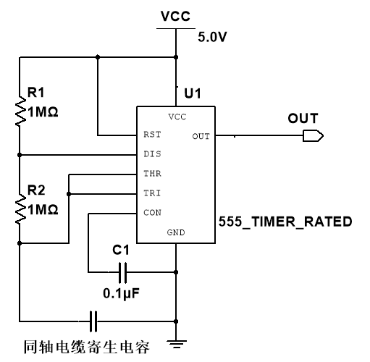
图 2 NE555振荡电路图
- 电容负载测量电路设计
电容负载测量电路如图3所示。
该测量电路即在NE555振荡电路的同轴电缆寄生电容两端并联待测电容，再次测量NE555振荡电路的输出频率，可反算得到并联总电容，将总电容减去在长度测量期间得到的同轴电缆寄生电容值，即可得到负载电容值。
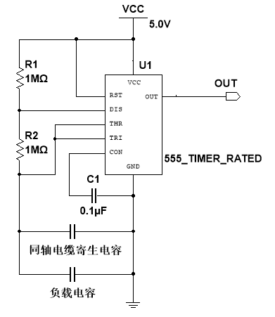
图 3 电容负载测量电路
- 分压电路设计
分压电路如图4所示。
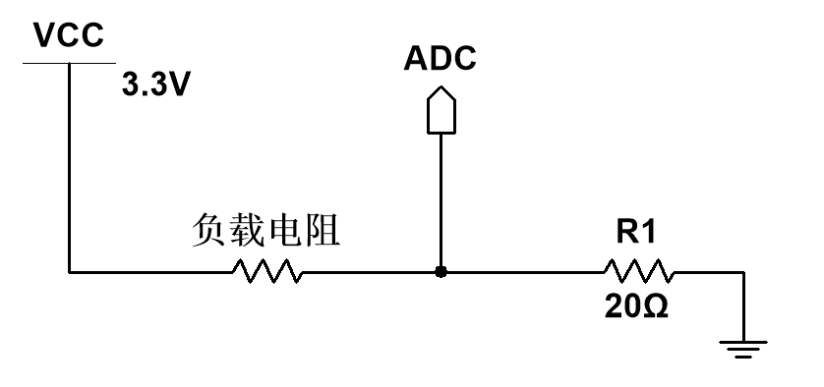
由于待测电阻范围为10Ω-30Ω，故选取20Ω的电阻作为标准电阻。由于使用单片机ADC，故3.3V由单片机提供。在负载电阻与R1之间进行ADC采集，可测出负载电阻的值。

图 4 分压电路
- 总电路设计
总电路如图5所示。
总电路通过一个双路继电器实现电路转换。长度测量模式下，继电器均打向2端，进入NE555振荡电路测量电缆长度模式；负载测量模式下，继电器均打向3端，单片机通过ADC采集电压值，并判断负载类别。若负载为电阻，则ADC可以采集到高电平，继续下一步阻值测量；若负载为电容，则ADC采集0V，此时两个继电器均要打向2端，构成NE555振荡电路，接入同轴电缆电容和待测电容（并联），对电容值进行测量。图5中Q1三极管用于提供一个大电流给继电器以驱动继电器开关。
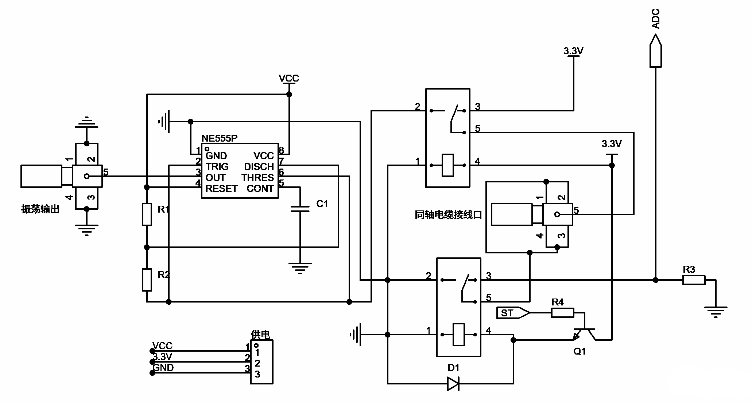
图 5总电路设计
- 软件程序设计
软件程序设计如图6示。
系统初始化后，可由串口屏选择测量模式。当测量模式为同轴电缆长度测量时，电缆接口连接到NE555振荡电路作为定时电容。单片机采用输入捕获方方法，以上升沿触发的方式测量方波频率，从而计算电缆寄生电容，以此得到电缆的长度，并打印至串口屏。
当测量模式为负载测量时，单片机控制继电器将电缆接口接入直流分压电路。使用单片机ADC检测标准电阻分得电压，当电压大于临界值时判断负载为电阻，此时利用ADC测量的电压值和分压原理计算电阻值。当电压小于临界值时判断负载为电容，此时单片机控制继电器将电路重新连至NE555振荡电路，检测方波电路频率可得电缆寄生电容与负载电容的并联电容值大小，从而可计算待测电容值。最终将负载测量数据通过串口打印至串口屏。
图 6 软件设计框图

- 测试方案与测试结果
- 测试环境
示 波 器： Tektronix MDO2002B型数字示波器；
信号发生器： RIGOL DG4162型160M任意波形发生器；
电 源： ZhongCe DF1743003C型稳压源。
- 测试方案

电缆长度测试方案
通过板卡上的SMA接头依次连接不同长度待测电缆，点击串口屏上长度检测按键，启动测量，串口屏显示缆线长度，记录结果显示时间，计算长度测量相对误差绝对值。

终端负载测试方案
在连接一定长度的缆线基础上，通过准备好的洞洞板测量单元，随机选取电容或电阻，通过SMA接头连接缆线终端，点击串口屏上负载检测按键，启动测量，记录结果显示时间，观察串口屏显示负载类型是否准确，类型判断准确的基础上计算测量相对误差绝对值。
- 测试结果与数据

同轴电缆长度测试
表 1同轴电缆长度测试表
序号 | 接入缆线长度/cm | 测量长度/cm | 相对误差绝对值/% | 是否在5s内完成
1 | 95 | 95.4367932 | 0.44 | 是
2 | 282 | 283.1421598 | 0.41 | 是
3 | 499 | 503.5424665 | 0.91 | 是
4 | 1264 | 1267.9407580 | 0.31 | 是
5 | 1639 | 1626.3600158 | 0.77 | 是
6 | 2001 | 1986.7004527 | 0.71 | 是

负载类型与参数测试

电容测试
表 2电容测试表
序号 | 接入电容值/pF | 测量电容值/pF | 相对误差绝对值/% | 是否在5s内完成
1 | 100 | 104.7918057 | 4.79 | 是
2 | 110 | 118.0349781 | 7.30 | 是
3 | 130 | 136.0518475 | 4.66 | 是
4 | 160 | 165.7948160 | 3.62 | 是
5 | 200 | 208.4976798 | 4.25 | 是
6 | 270 | 256.9764821 | 4.82 | 是

电阻测试
表 3电阻测试表
序号 | 接入电阻值  /Ω | 测量电阻值  /Ω | 相对误差绝对值/% | 是否在5s内完成
1 | 10 | 10.4822485 | 4.82 | 是
2 | 13 | 13.8010254 | 6.16 | 是
3 | 16 | 16.9420921 | 5.89 | 是
4 | 20 | 21.7482046 | 8.74 | 是
5 | 24 | 25.9705401 | 8.21 | 是
6 | 30 | 32.1540092 | 7.18 | 是

- 测试结果分析
4.1 同轴电缆长度测试分析：由数据结果知，测量相对误差绝对值小于题目要求的1%。误差主要来源于SMA接头电容。
4.2 负载类型与参数测试分析：由数据结果知，测量相对误差绝对值均小于题目要求的10%；电容测量误差主要来源于SMA接头电容，电阻测量误差主要来源于同轴线缆自身电阻。
- 参考文献
- 罗杰,谢自美.电子线路-设计·实验·测试(第五版),2015,电子工业出版社.
- 康华光.电子技术基础(模拟部分)(第六版).2013,高等教育出版社.
- 全国大学生电子设计竞赛组委会.第十一届全国大学生电子设计竞赛获奖作品选编,北京理工大学出版社.

